Оборудование световое: гирлянда электрическая, т.м. "Feron" серии: CL
модели: CL50-13-1, cl50-25-1
Инструкция по эксплуатации и технический паспорт
- Описание
- Продукт является световой электрической гирляндой, состоящей из параллельно подключенных ламп, предназначенной для внутреннего и наружного освещения. Гирлянда подходит для освещения улиц, дворов, прогулочных дорожек, лыжных трасс, стадионов, парков и пр.
- Гирлянда предназначена для работы в сети переменного тока с номинальным сетевым напряжением 230В/50Гц.
- Гирлянда предназначена для использования с лампами с цоколем E27 (лампы не входят в комплект поставки). Для подключения к сети гирлянда оснащена проводом, армированным вилкой.
- Гирлянда CL50-25-1 имеет возможность подключения двух и более гирлянд в линию, при условии, что не превышается максимально допустимая мощность линии (см. параграф 2 данной инструкции)
- Технические характеристики
Модель | CL50-13-1 | CL50-25-1
Номинальное напряжение гирлянды | 230В/50Гц
Количество патронов для ламп (на одной гирлянде) | 20шт. | 50шт.
Максимально допустимая мощность лампы на 1 патрон | 40Вт | 16Вт
Тип патрона | Е27
Материал патрона | латунь
Лампы, подходящие для применения | Лампы накаливания или LED
Типоразмер ламп | G45, G60, C45, A50, ST64, G80, G95
Длина гирлянды | 13м | 25м
Максимально допустимый номинальный ток гирлянды | 8А
Максимально допустимая мощность подключенных ламп (активная нагрузка) | 1600Вт
Максимально допустимая мощность подключенных ламп (смешанная нагрузка) | 800Вт
Возможность подключения в линию | нет | есть
Максимально допустимая общая мощность гирлянд, включенных в линию | - | 1600Вт
Номинальная нагрузка на разрыв кабеля, МПа | 2500
Температура эксплуатации | -40°...+70°С
Температура монтажа | -20°...+40°С
Степень защиты | IP65
Климатическое исполнение | У1
Класс зашиты | II
Номинальное сечение проводов | 2×0,5мм²
Материал провода | медь
Материал оболочки гирлянды (кабеля и патронов) | Полимер (каучук+ПВХ)
Режим работы | Статическое свечение
Размеры гирлянды:
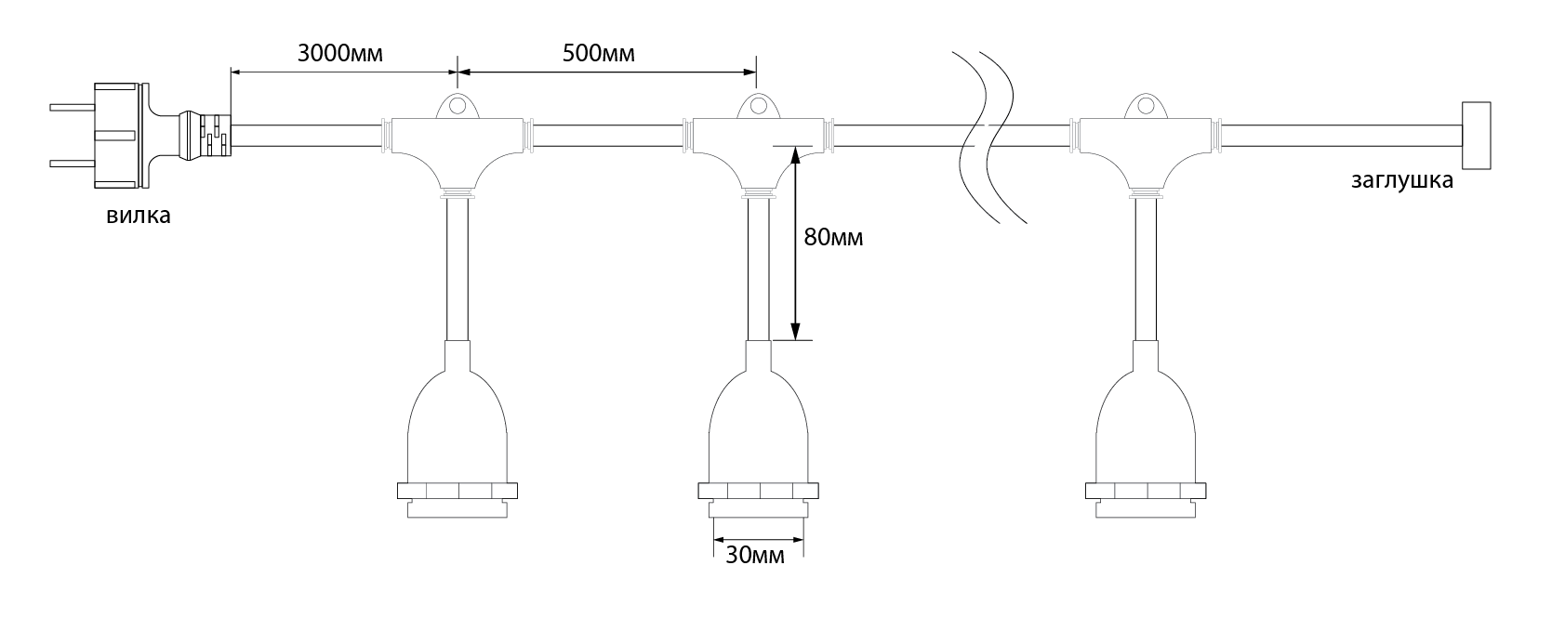

CL50-13-1

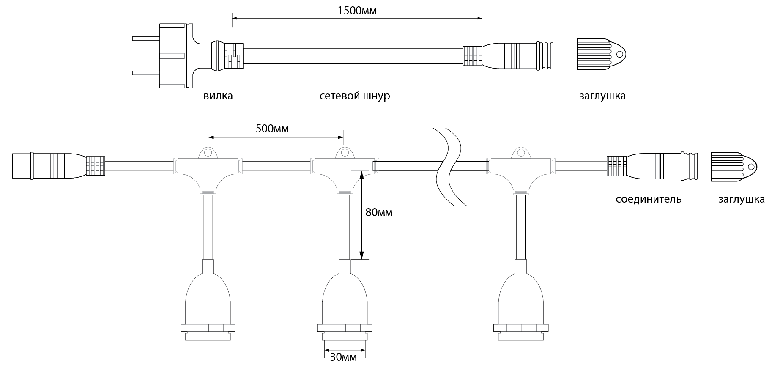

CL50-25-1
- Комплектность
- Электрическая гирлянда с вилкой для подключения к сети (для модели CL50-13-1).
- Электрическая гирлянда с двумя соединителями (для модели CL50-25-1).
- Сетевой шнур 1,5м (для модели CL50-25-1).
- Заглушка для свободного соединителя (для модели CL50-25-1).
- Инструкция.
- Упаковка.
- Меры безопасности
- Световая гирлянда работает от сети переменного тока с номинальным напряжением 230В/50Гц, которое является опасным. К работе по монтажу и подключению электрической гирлянды допускаются лица, имеющие группу по электробезопасности не ниже III. При необходимости обратитесь к квалифицированному электрику.
- Не допускается установка или удаление ламп без отключения гирлянды от сети.
- Не подсоединять гирлянду к источнику напряжения, если она находится в упаковке.
- При монтаже между опорами обязательно использование несущего троса.
- Для обеспечения степени защиты IP65 во все патроны гирлянды должны быть вкручены лампы с цоколем E27 и типоразмера колбы G45, G60, C45, A50, ST64, G80, G95.
- Предупреждение: запрещено использовать электрическую гирлянду CL50-25-1 без установленной заглушки на свободном соединителе гирлянды.
- При последовательном подключении гирлянд в линию запрещено превышать максимально допустимый номинальный ток в цепи 8А, что соответствует общей мощности подключенных в гирлянды ламп 1600Вт при сетевом напряжении 230В.
- Запрещена эксплуатация гирлянды с поврежденным шнуром питания или поврежденной изоляцией кабеля.
- Запрещено резать гирлянду.
- При уличной эксплуатации все места стыков и соединений должны быть надежно защищены от попадания влаги. При необходимости дополнительно использовать силиконовый герметик.
- Радиоактивные и ядовитые вещества в состав изделия не входят.
- Подключение
- Достаньте гирлянду из упаковки, проверьте внешний вид и комплектность поставки товара.
- Установите рекомендуемый тип ламп, во все свободные патроны гирлянды, так вы обеспечите степень защиты IP65.
- На свободный соединитель гирлянды CL50-25-1 установите заглушку.
Внимание! Монтаж гирлянды при отрицательных температурах может осуществляться только до -20°С при использовании промышленного фена.
- Смонтируйте гирлянду на место эксплуатации. При монтаже убедитесь, что шнур гирлянды не подвергается повышенным механическим нагрузкам.
- Монтаж гирлянды проводить при положительных температурах (выше +10°).
- Подключите шнур питания к гирлянде CL50-25-1 через соответствующий разъем.
- Подключите гирлянду к сети 230В.
- Включите электропитание.
- Эксплуатация
- Электрическая гирлянда не требует специального технического обслуживания.
- Эксплуатацию проводить в соответствии с главой 2.12 ПТЭЭП и ППБ 01-03.
- Протирку от пыли и замену ламп осуществлять по мере необходимости.
- Все работы по обслуживанию электрической гирлянды должны проводиться при выключенном электропитании, персоналом, имеющим необходимые допуски для такого вида работ.
- Возможные неисправности и меры их устранения
признаки неисправности | Вероятная причина | Метод устранения
При включении питания гирлянда не работает | Отсутствует напряжение в питающей сети | Проверьте наличие напряжения питающей сети и, при необходимости, устраните неисправность
 | Плохой контакт или поврежден питающий кабель | Проверьте контакты в схеме подключения и целостность питающего кабеля. При необходимости устраните неисправность
Если вышеперечисленные действия не помогли, обратитесь в место продажи прибора.
- Хранение
Товар хранится в картонных коробках в ящиках или на стеллажах в сухих отапливаемых помещениях.
- Транспортировка
Товар в упаковке пригоден для транспортировки автомобильным, железнодорожным, морским или авиационным транспортом.
- Утилизация
Электрические гирлянды не содержат в своем составе дорогостоящих или токсичных материалов и комплектующих деталей, требующих специальной утилизации. По истечении срока службы товар утилизируется по правилам утилизации бытовых отходов.
- Сертификация
Продукция сертифицирована на соответствие требованиям ТР ТС 004/2011 «О безопасности низковольтного оборудования», ТР ЕАЭС 037/2016 «Об ограничении применения опасных веществ в изделиях электротехники и радиоэлектроники». Продукция изготовлена в соответствии с Директивами 2014/35/EU «Низковольтное оборудование».
- Информация об изготовителе и дата производства.
Сделано в Китае. Изготовитель: «Ningbo Yusing Electronics Co., LTD» Civil Industrial Zone, Pugen Village, Qiu’ai, Ningbo, China / ООО "Нингбо Юсинг Электроникс Компания", зона Цивил Индастриал, населенный пункт Пуген, Цюай, г. Нингбо, Китай. Филиал завода-изготовителя: «Zheijiang MEKA Electric Co., Ltd» No.8 Canghai Road, Lihai Town, Binhai New City, Shaoxing, Zheijiang Province, China/«Чжецзян МЕКА Электрик Ко., Лтд» №8 Цанхай Роад, Лихай Таун, Бинхай Нью Сити, Шаосин, провинция Чжецзян, Китай. Уполномоченный представитель в РФ/Импортер: ООО «СИЛА СВЕТА» Россия, 117405, г. Москва, ул. Дорожная, д. 48, тел. +7(499)394-69-26.
Дата изготовления нанесена на упаковку изделия в формате ММ.ГГГГ, где ММ – месяц изготовления, ГГГГ – год изготовления.
- Гарантийные обязательства
- Гарантийный срок на товар составляет 1 год (12 месяцев) со дня продажи.
- Гарантийные обязательства осуществляются на месте продажи товара. Поставщик не производит гарантийное обслуживание розничных потребителей в обход непосредственного продавца товара.
- Началом гарантийного срока считается дата продажи товара, которая устанавливается на основании документов (или копий документов) удостоверяющих факт продажи, либо заполненного гарантийного талона (с указанием даты продажи, наименования изделия, даты окончания гарантии, подписи продавца, печати магазина).
- В случае отсутствия возможности точного установления даты продажи, гарантийный срок отсчитывается от даты производства товара, которая нанесена на корпус товара в виде надписи, гравировки или стикерованием.
- Если от даты производства товара, возвращаемого на склад поставщика прошло более двух лет, то гарантийные обязательства НЕ выполняются без наличия заполненных продавцом документов, удостоверяющих факт продажи товара.
- Гарантийные обязательства не выполняются при наличии механических повреждений товара или нарушения правил эксплуатации, хранения или транспортировки.
- Срок службы изделия 5 лет.

